Финальный проект «RFM-анализ клиентской базы аптечной сети»

- Основные метрики
Для анализа клиентской базы были выбраны следующие классические метрики:
- частота совершения покупок Recency;
- количество покупок Frequency;
- сумма покупок Monetary.
Выбор метрик обоснован самим названием анализа «RFM-анализ».

- Основные гипотезы
Основные гипотезы при анализе клиентской базы аптечной сети:
- В клиентской базе существуют как лояльные клиенты, так и «разовые». Поэтому клиентская база аптечной сети нуждается в сегментации для разработки таргетированных сценариев взаимодействия с каждой группой.
- Определение списка ключевых клиентов, приносящих аптечной сети большую часть прибыли, необходимо для активного развития и вовлечения их в дальнейшее взаимодействие, для максимального удержания. Здесь имеет смысл стимулировать клиентов нематериальными бонусами: приглашать на мероприятия, бесплатно присылать полезные экспертные материалы.
- Определение списка «спящих» клиентов, совершивших покупки в прошлом, но не проявляющих активности в течение некоторого интервала времени, необходимо для их «активации». Здесь целесообразно предложить более дорогие продукты, а частоту рассылок можно увеличить, порекомендовать популярные товары, действующие акции и промокоды.
- Определение списка клиентов, совершавших редко крупные покупки, необходимо для их мотивации. Здесь можно ограничиваемся стандартными рассылками или звонками.
- Определение списка бесперспективных клиентов, совершавших давно и нечасто небольшие покупки, необходимо для того, чтобы не тратить на них большого количества ресурсов. Здесь целесообразно не отказываться от клиентов, а использовать низкобюджетные попытки активировать их с помощью бонусных баллов, промокодов или акций.
- Определение списка клиентов промежуточных категорий также позволит выявить стратегии для работы с ними (акция, звонок, опрос, рассылка и прочее).

- RFM-анализ клиентской базы аптечной сети
Данный анализ подразумевает оценку клиентской базы по каждой метрике (RFM) по 3-х балльной шкале оценок (где 1 группа - лучшее значение, 3 группа – худшее).
Цель анализа – сегментация клиентской базы по метрикам и группам оценок.
Отмечу, что для recency распределение на группы осуществлялось с использованием алгоритма адаптивной сегментации по локальным максимумам в диапазонах распределения.
Достоинства этого метода: учет реального распределения данных, автоматическая адаптация к аномалиям (игнорирование пустых диапазонов, устойчивость к выбросам), обнаружение естественных кластеров.
Предварительный график recency подходит под характеристику данных, обрабатываемых этим методом.
Для frequency и monetary распределение на группы осуществлялось с помощью алгоритма сегментации по математическим 2-м пикам распределения (пик после впадины). Если данные за период попадут под унимодальное распределение, то деление диапазона осуществляется на квантили по 50% от первого пика.
Достоинства этого метода: автоматическое определение типа распределения, адаптивность к разным сценариям данных, минимизация внутригрупповой дисперсии, устойчивость к шумам.
Предварительные графики frequency и monetary подходят под характеристику данных, обрабатываемых этим методом.
Для данного анализа был разработан следующий SQL-запрос:
--Определение максимальной даты выборки
with max_date as (
select max(datetime::date) as max_day from bonuscheques
--Определение минимальной давности покупки
), min_recency as (
select
card,
round(min(md.max_day - datetime::date),-1) as m_rec,
count(*) as cnt,
round(sum(summ),-2) as sum_c
from bonuscheques
cross join max_date md
group by card
),
--Определение групп по recency
recency_data as (
select m_rec, count(*) as cnt_sum
from min_recency
group by m_rec
--Распределение на группы с использованием алгоритм адаптивной сегментации по локальным максимумам в диапазонах распределения
--Весь диапазон давности делится на 3 равные части, в каждом диапазоне находится значение с максимальной плотностью клиентов
), recency_bounds as (
with range_stats as (
select
max(m_rec) as max_recency,
min(m_rec) as min_recency,
(max(m_rec) - min(m_rec)) / 3 as range_size
from min_recency
), ranges as (
select
min_recency as range1_start,
min_recency + range_size as range1_end,
min_recency + range_size as range2_start,
min_recency + range_size * 2 as range2_end
from range_stats
), peaks as (
select * from (
select 1 as range_num, m_rec, cnt_sum
from recency_data
where m_rec between (select range1_start from ranges) and (select range1_end from ranges)
order by cnt_sum desc, m_rec desc limit 1
) as p1 union all
select * from (
select 2 as range_num, m_rec, cnt_sum
from recency_data
where m_rec between (select range2_start from ranges) and (select range2_end from ranges)
order by cnt_sum desc, m_rec desc limit 1
) as p2
)
select
coalesce((select m_rec from peaks where range_num = 1), (select range1_end from ranges)) as bound_1_2,
coalesce((select m_rec from peaks where range_num = 2), (select range2_end from ranges)) as bound_2_3
from peaks limit 1
),
--Определение количества покупок frequency для каждого клиента, округление не проводилось из-за небольшого диапазона частот
frequency_data as (
select cnt, count(*) as cnt_f
from min_recency
group by cnt
--Распределение на группы с помощью алгоритма сегментации по математическим 2-м пикам распределения (пик после впадины)
--Если данные попадают под унимодальное распределение, то деление диапазона осуществляется на квантили по 50% от первого пика
), frequency_peaks as (
with peaks_data as (
select cnt, cnt_f,
case when cnt_f > coalesce(lag(cnt_f) over (order by cnt), 0)
and cnt_f > coalesce(lead(cnt_f) over (order by cnt), 0)
then 'Пик' end as is_peak,
case when cnt_f < coalesce(lag(cnt_f) over (order by cnt), cnt_f + 1)
and cnt_f < coalesce(lead(cnt_f) over (order by cnt), cnt_f + 1)
then 'Впадина' end as is_trough
from frequency_data
), first_trough as (
select min(case when is_trough = 'Впадина' then cnt end) as first_trough
from peaks_data
), numbered_peaks as (
select cnt, cnt_f, row_number() over (order by cnt_f desc) as peak_number
from peaks_data, first_trough
where is_peak = 'Пик' and cnt > first_trough
)
select
max(case when peak_number = 1 then cnt end) as peak1_val,
max(case when peak_number = 2 then cnt end) as peak2_val
from numbered_peaks
where peak_number <= 2
), frequency_bounds as (
select
coalesce(peak1_val, 0) as peak1_val,
coalesce(peak2_val, 0) as peak2_val,
case when peak1_val >= peak2_val then peak1_val else peak2_val end as high_peak,
case when peak1_val >= peak2_val then peak2_val else peak1_val end as low_peak
from frequency_peaks
),
--Определение суммы покупок monetary для каждого клиента
monetary_data as (
select sum_c, count(*) as cnt_mon
from min_recency
group by sum_c
--Распределение на группы с помощью алгоритма сегментации по математическим 2-м пикам распределения (пик после впадины)
--Если данные попадают под унимодальное распределение, то деление диапазона осуществляется на квантили по 50% от первого пика
), monetary_peaks as (
with peaks_data as (
select sum_c, cnt_mon,
case when cnt_mon > coalesce(lag(cnt_mon) over (order by sum_c), 0)
and cnt_mon > coalesce(lead(cnt_mon) over (order by sum_c), 0)
then 'Пик' end as is_peak,
case when cnt_mon < coalesce(lag(cnt_mon) over (order by sum_c), sum_c + 1)
and cnt_mon < coalesce(lead(cnt_mon) over (order by sum_c), sum_c + 1)
then 'Впадина' end as is_trough
from monetary_data
), first_trough as (
select min(case when is_trough = 'Впадина' then sum_c end) as first_trough
from peaks_data
), numbered_peaks as (
select sum_c, cnt_mon, row_number() over (order by cnt_mon desc) as peak_number
from peaks_data, first_trough
where is_peak = 'Пик' and sum_c > first_trough
)
select
max(case when peak_number = 1 then sum_c end) as peak1_val,
max(case when peak_number = 2 then sum_c end) as peak2_val
from numbered_peaks
where peak_number <= 2
), monetary_bounds as (
select
coalesce(peak1_val, 0) as peak1_val,
coalesce(peak2_val, 0) as peak2_val,
case when peak1_val >= peak2_val then peak1_val else peak2_val end as high_peak,
case when peak1_val >= peak2_val then peak2_val else peak1_val end as low_peak
from monetary_peaks
)
--Вывод данных
select
card as Номер_карты,
m_rec as Давность_покупки,
cnt as Частота_покупки,
sum_c as Сумма_покупок,
case
when m_rec <= (select bound_1_2 from recency_bounds) then '1'
when m_rec <= (select bound_2_3 from recency_bounds) then '2'
else '3'
end as "R",
case
when cnt >= (select high_peak from frequency_bounds) then '1'
when (select low_peak from frequency_bounds) > 0
and cnt >= (select low_peak from frequency_bounds) then '2'
when (select low_peak from frequency_bounds) = 0
and cnt >= (select high_peak from frequency_bounds) / 2 then '2'
else '3'
end as "F",
case
when sum_c >= (select high_peak from monetary_bounds) then '1'
when (select low_peak from monetary_bounds) > 0
and sum_c >= (select low_peak from monetary_bounds) then '2'
when (select low_peak from monetary_bounds) = 0
and sum_c >= (select high_peak from monetary_bounds) / 2 then '2'
else '3'
end as "M"
from min_recency
order by card, "R", "F", "M"

В результате запроса были построены гистограммы по каждой из метрик и таблица (рис.1-4), создан дашборд.
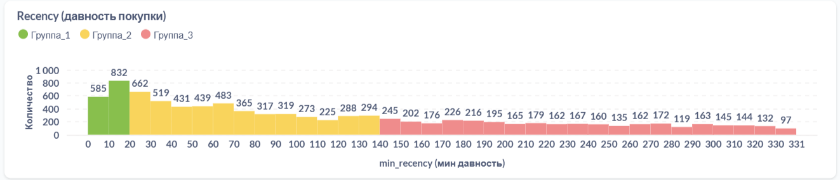
Рисунок 1 – Распределение клиентов по метрике recency

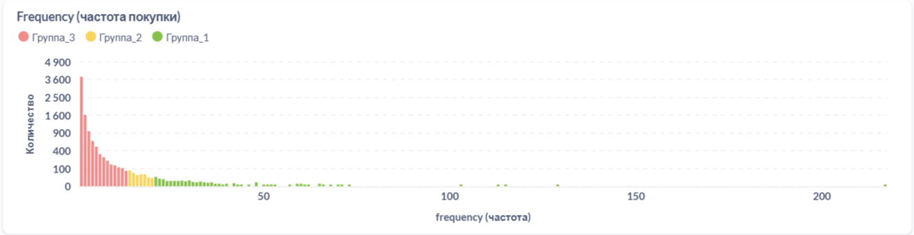
Рисунок 2 – Распределение клиентов по метрике frequency

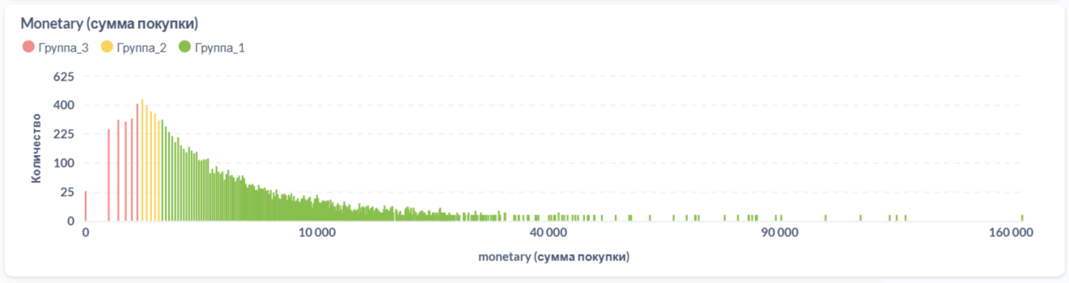
Рисунок 3 – Распределение клиентов по метрике monetary

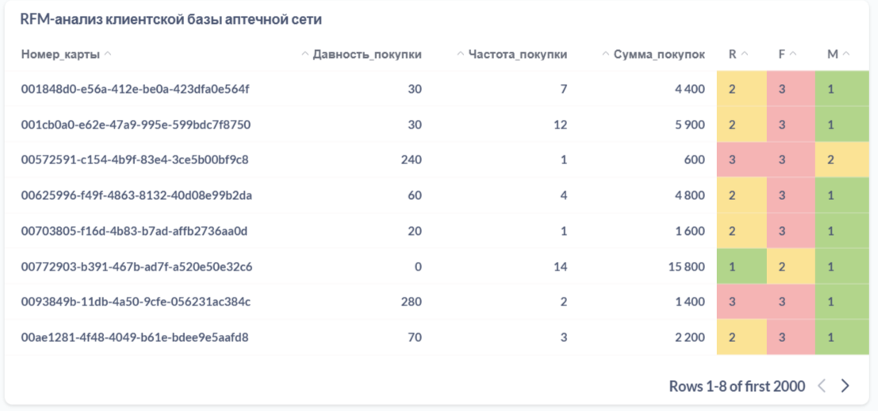
Рисунок 4 – Таблица FRM-анализа

Выводы

Согласно проведенному RFM-анализу:
- построены гистограммы распределения каждой метрики RFM;
- гипотеза о том, что в клиентской базе существуют различные группы пользователей (лояльные, «спящие», «разовые» и прочие) подтвердилась;
- предлагаю следующие таргетированные сценарии взаимодействия с каждой группой:
Группа | Действия
Постоянные клиенты
111 | стимулировать нематериальными бонусами: приглашать на мероприятия, бесплатно присылать полезные экспертные материалы
112 | не нагружать рассылками и звонками
113 | предлагать более дорогие товары из ассортимента
121 | стандартные рассылки или звонки
122 | предлагать более дорогие товары из ассортимента, увеличить частоту рассылок
123
Новые клиенты
131 | предлагать акцию или скидку на следующую покупку
132 | пригласить подписаться на рассылку
133 | пригласить подписаться на рассылку
Неактивные клиенты
211 | сделать звонок-опрос
212 | сделать звонок, рассылку, предложить акцию или скидка с ограниченным сроком действия
213
221 | сделать звонок-опрос, порекомендовать популярные товары, предложить акцию или промокод
222
223
231 | прислать бонусные баллы, промокод или сообщить о проходящей акции
232
233
Уходящие клиенты
311 | сделать звонок-опрос или письмо-опрос, предложить акцию или скидку на товар
312
313
321 | сделать звонок-опрос или письмо-опрос
322 | сделать звонок-опрос или письмо-опрос
323 | сделать звонок-опрос или письмо-опрос
331 | прислать бонусные баллы, промокод или сообщить о проходящей акции
332
333

